Senam Aerobik dalam Upaya Peningkatan Kualitas Imunitas dalam Menghadapi Pandemik Covid-19 di Kampung Gunung Bango Kelurahan Cipawitra Kecamatan Mangkubumi
Kota Tasikmalaya

Asep Robby¹, Yayah Syafariah², Enok Nurliawati³, Etty Komariah Sambas⁴, Soni Hersoni⁵
^{1,2,3,4,5}Program Studi Diploma III Keperawatan Universitas Bakti Tunas Husada
*email:aseprobby@universitas-bth.ac.id

Abstrak
Kondisi kesehatan masyarakat pada saat ini sedang mendapatkan ancaman dari pandemik Covid-19. Masalah kesehatan ini bisa mengenai siapa saja, kapan saja dan dimana saja. Upaya dalam menjaga kesehatan yaitu dengan pola hidup sehat yaitu menjaga pola makan, pola aktivitas/olah raga, dan pola istirahat. Kebugaran jasmani merupakan modal yang baik dalam menghadapi pandemik Covid-19 saat ini. Mayoritas IRT tidak memiliki waktu yang khusus untuk berolahraga, mereka cukup sibuk dengan rutinitas sehari-hari dan kadang beranggapan bahwa pekerjaan sehari-hari sudah cukup membuat berkeringat. Pengabdian masyarakat ini bertujuan untuk memberikan stimulasi dan edukasi sehingga terbentuk perilaku hidup sehat dalam upaya menangkal morbiditas dan mortalitas akibat Covid-19 di masyarakat dengan sasaran IRT dan remaja putri. Metode yang digunakan adalah pemeriksaan kesehatan dan intervensi senam aerobik. Hasil yang didapatkan dari 20 responden adalah 10 % mengalami hipertensi, seluruh responden memiliki rentang kadar gula darah sewaktu normal (<180 md/dL), 30% memiliki BB normal (IMT 18,5-22,9), 30 % memiliki BB gemuk (IMT 23-24,9), 40 % memiliki obesitas (IMT >= 25). Selama 1 bulan waktu intervensi dengan kegiatan sebanyak 5 kali senam aerobik, secara subyektif responden menyatakan kondisi tubuh lebih segar, istirahat lebih baik, keluhan fisik seperti nyeri kepala, nyeri badan/ pegal, badan lemas menurun. Dapat disimpulkan bahwa kegiatan ini membawa dampak positif bagi responden dan disarankan agar kegiatan terus berkesinambungan dilakukan secara mandiri.
Kata Kunci: imunitas, pendemik covid-19, senam aerobik
Abstract
The public health condition is currently under threat from the Covid-19 pandemic. This health problem can affect anyone, anytime and anywhere. Efforts to maintain health are with a healthy lifestyle, namely maintaining diet, activity/exercise patterns, and rest patterns. Physical fitness is a good asset in dealing with the current Covid-19 pandemic. The majority of IRT do not have a specific time to exercise, they are too busy with their daily routines and sometimes think that their daily work is enough to make them warm. This community service aims to provide stimulation and education so that healthy living behaviors are formed in an effort to prevent morbidity and mortality due to Covid-19 in the community, targeting IRT and young women. The method used is a health check and aerobic exercise intervention. The results obtained from 20 respondents were 10% had hypertension, all respondents had normal blood sugar levels (<200 md/dL), 30% had normal weight (BMI 18.5-22.9), 30% had fat weight (BMI 23-24.9), 40% were obese (BMI >= 25). During the 1 month intervention time with 5 aerobic exercise activities, respondents subjectively stated that their body condition was fresher, rested better, physical complaints such as headaches, body aches/aches, decreased weakness. It can be concluded that this activity has had a positive impact on the respondents and it is recommended that the activities continue to be carried out independently.
Keywords: immunity, covid-19 pandemic, aerobic exercise

PENDAHULUAN
Kondisi kesehatan masyarakat pada saat ini sedang mendapatkan acman dari pandemik Covid-19. Masalah kesehatan ini bisa mengenai siapa saja, kapan saja dan dimana saja. Covid-19 atau Corona Virus disease 19 telah menginfeksi 216 negara di dunia. Menurut data terakhir dari WHO 25 mei 2020 kasus terkonfirmasi mencapai 5,3 juta, meninggal 342.070 kasus. Sedangkan di Indonesia per 25 Mei 2020 kasus positif sebanyak 22.750, sembuh 5.642, dan meninggal 1.391 (Gugus Tugas Percepatan penanganan Covid-19, 2020). Virus ini merupakan virus baru yang sangat mudah menyebar sehingga dapat menginfeksi orang dalam jumlah besar dan sudah berdampak secara global sehingga disebut Pandemi.
Para ibu rumah tangga (IRT) yang sebagian besar waktunya berada di lingkungan rumah sendiri dengan peraturan yang mengharuskan sosial distancing, perempuan yang bekerja di luar rumah pun akan lebih sering mengerjakan pekerjaannya di dalam rumah. Kesehatan sering diabaikan karena kesibukan aktivitas sehari-hari. Untuk meningkatkan kondisi kebugaran, dengan menjaga keseimbangan antara pola makan dan pola hidup, dengan cara pola dan gaya hidup yang sehat dan baik maka kondisi kebugaran akan tetap terjaga. Faktor gaya hidup yang baik seperti mengkonsumsi makanan yang bergizi serta melakukan olah raga yang rutin dapat membantu seseorang dalam menjaga kebugaran.
Kebugaran jasmani merupakan modal yang baik dalam menghadapi pandemik Covid-19 saat ini. Untuk itu, di masa new normal ini sudah saatnya bangkit melatih kebugaran fisik. Kebugaran jasmani adalah kesanggupan dan kemampuan untuk melakukan kerja atau aktivitas, mempertinggi daya kerja dengan tanpa mengalami kelelahan yang berarti atau berlebihan (Mukhlolid, 2004). Komponen kebugaran jasmani yang berkaitan dengan kesehatan, terdiri dari daya tahan jantung dan paru-paru, komposisi tubuh, fleksibilitas, kekuatan dan daya tahan otot. Sedangkan komponen kebugaran jasmani yang berhubungan dengan keterampilan, meliputi: daya ledak, kecepatan, kelincahan, koordinasi, kecepatan, reaksi dan keseimbangan.
Latihan fisik sangat bermanfaat membantu menurunkan kadar hormon stress, meningkatkan endorfin, meningkatkan kelancaran aliran darah ke oragan tubuh termasuk jantung, otak, ginjal, dan lainnya sehingga secara langsung akan mempengaruhi kinerja metabolisme dalam tubuh. Latihan fisik juga akan memperlambat proses penuaan karena lancarnya aliran darah dan metabolisme yang bekerja dengan baik saat latihan fisik.
Mayoritas IRT tidak memiliki waktu yang khusus untuk berolahraga, mereka beranggapan bahwa pekerjaan sehari-hari sudah cukup membuat berkeringat. Hal tersebut tentu tidak sepenuhnya salah, akan tetapi perbedaan latihan fisik/olah raga dengan pekerjaan sehari- hari bahwa dalam latihan fisik memiliki metode, durasi, dan gerakan-gerakan yang memiliki tujuan yang khusus. Selain itu di dalam kegiatan olah raga menstimulasi perasaan senang dan bahagia karena dapat berinteraksi dengan teman yang mengikuti kegiatan.
METODE
Metode yang digunakan dalam program pengabdian masyarakat ini adalah pemeriksaan/pengkajian fisik dan pemberian intervensi senam aerobik terhadap 20 responden atau partisipan IRT di Kampung Gunung Bango RT.002/006 Kelurahan Cipawitra Kecamatan Mangkubumi Kota Tasikmalaya. Pemeriksaan fisik yaitu: pengukuran tekanan darah, berat badan, tinggi badan, dan kadar gula darah sewaktu. Intervensi berupa melaksanakan senam aerobik yang di bimbing oleh instruktur khusus. Partisipan diajak melaksanakan kegiatan fisik tersebut secara bertahap dan disesuaikan dengan kemampuan fisik. Partisipan dapat berhenti melaksanakan kegiatan apabila sudah merasa lelah. Kegiatan senam dilaksanakan selama 1,5 jam yang di observasi setiap 30 menit.
HASIL DAN PEMBAHASAN
Kegiatan pengabdian masyarakat senam aerobik bagi ibu rumah tangga dan remaja dalam menghadapi masa pandemik Covid-19 pada masyarakat kampung Gunung Bango RT 002 RW 006 Kelurahan Cipawitra Kecamatan Mangkubumi Kota Tasikmalaya di ikuti sebanyak 20 orang dalam setiap pelaksanaannya. Kegiatan yang dilaksanakan dalam bentuk pengukuran berat badan, gula darah, dan tensi darah.
Berdasarkan hasil pengukuran yang dilaksanakan tersebut, diketahui bahwa kadar gula darah sewaktu peserta masih dalam batas normal (70-140 mb/dL). Berdasarkan Indriyani, Supriyanto, dan Santoso (2007) bahwa senam aerobik mempengaruhi kadar gula darah penderita DM Tipe 2. Namun ada beberapa peserta yang mengalami kelebihan berat badan dan tekanan darah yang melebihi batas normal (data hasil pengukuran dapat dilihat di lampiran). Selain data fisik, kami juga menanyakan secara subjektif keluhan-keluhan yang dirasakan paling sering dan mengganggu. Beberapa responden menyatakan sering merasakan pusing, sakit kepala atau migrain, badan lemah atau kurang bergairah, dan tidur tidak lelap. Mengetahui kondisi tersebut kami memberikan pendidikan kesehatan sesuai masalah yang mereka alami tersebut.
Pendidikan kesehatan dilaksanakan pada 06 Juni 2021 meliputi materi peningkatan pengetahuan dan perilaku mengenai pentingnya kontrol tekanan darah dan pengukuran berat badan secara berkala, mengenali tanda-tanda bahaya akibat meningkatnya tekanan darah, dan bagaimana mencari pertolongan kesehatannya.
Hasil evaluasi kegiatan diperoleh data bahwa rata-rata berat badan mengalami penurunan 0,1-0,4 kg, tekanan darah mengalami penurunan sekitar 10-20 mmHg. Berdasarkan Pangribuan dan dewari (2016) dan Indrawati (2018) diketahui bahwa senam aerobik terstruktur dapat menurunkan angka tekanan darah pada penderita hipertensi baik dewasa ataupun lansia. Begitu pula berdasarkan Sulistyoningrum, Prakoso, dan Pranasari (2016) bahwa senam aerobik berdampak baik pada daya tahan jantung dan fleksibilitas otot.Kadar gula darah sewaktu masih tetap dalam rentang yang normal (<200mg/dL). Hal ini tentunya membuktikan bahwa senam dapat memberikan manfaat yang positif bagi kondisi tubuh peserta.
Selain peningkatan status/ kondisi fisiologis dari para peserta kegiatan, secara subjektif para peserta menyampaikan dampak yang dirasakan dari senam yang telah dijalani. Seluruh peserta menyatakan bahwa badan terasa lebih ringan dan segar, perasaan lebih semangat, dan kualitas tidur juga lebih baik.
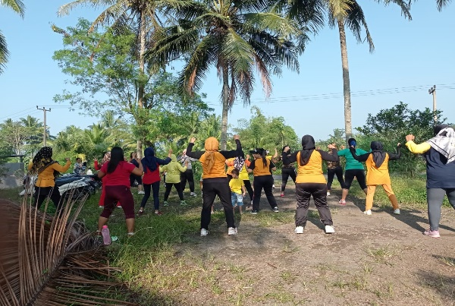 | 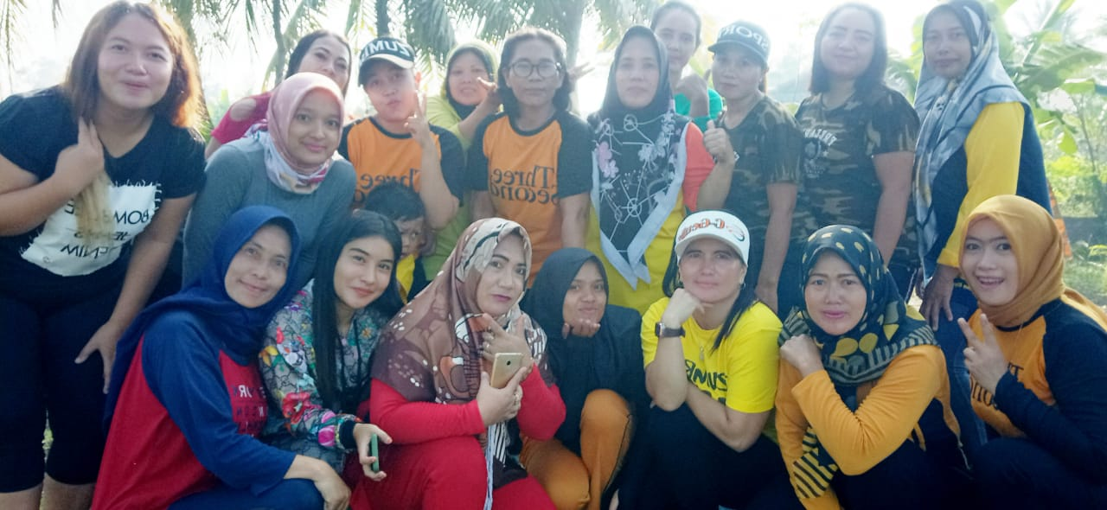
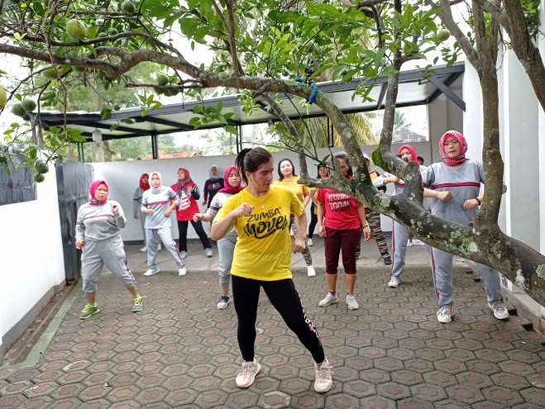 | 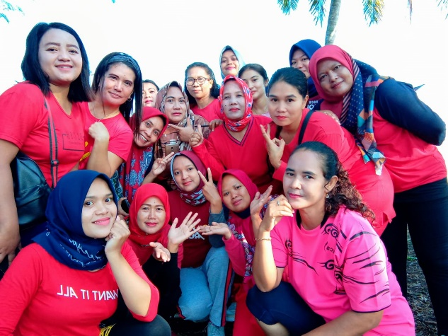
Gambar 1. Kegiatan Senam Aerobik
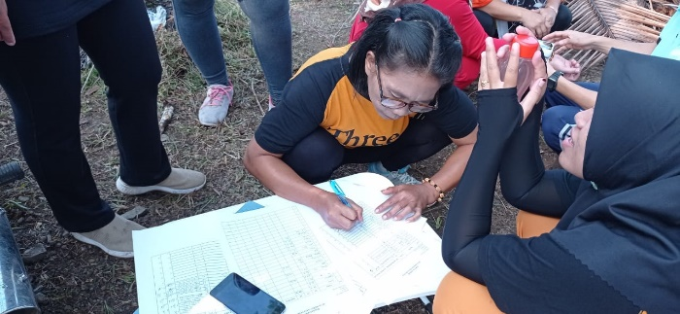 | 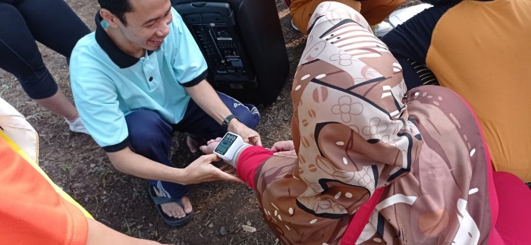
Gambar 2. Pemeriksaan Kesehatan Peserta Kegiatan

SIMPULAN DAN SARAN

Kegiatan ini membawa dampak positif bagi responden dalam upaya meningkatkan status kesehatan fisik dan juga psikologis. Senam aerobik dapat meningkatkan kebugaran fisik, menurunkan keluhan subyektif yang dirasakan sehari-hari, memperbaiki kualitas tidur, memperbaiki fleksibilitas otot dan sendi, mempertahankan kadar normal gula darah, dan apabila dilakukan secara terstruktur dan berkesinambungan dapat menurunkan berat badan. Maka disarankan agar kegiatan terus berkesinambungan.
DAFTAR PUSTAKA
Kemenkes. 2020. Pedoman Pencegahan dan pengendalian coronavirus disease (covid-19). https://covid19.kemkes.go.id/situasi-infeksi-emerging/info-corona-virus/dokumen-resmikesiapsiagaan-menghadapi-novel-coronavirus-covid-19-revisi-ke-4/#.Xsy9Pmgza00
Indriyani, P., Supriyatno, H., & Santoso, A. (2010). Pengaruh latihan fisik; senam aerobik terhadap penurunan kadar gula darah pada penderita DM tipe 2 di wilayah Puskesmas Bukateja Purbalingga. Nurse Media Journal of Nursing, 1(2).
Pangaribuan, B. B. P., & Berawi, K. (2016). Pengaruh Senam Jantung, Yoga, Senam Lansia, dan Senam Aerobik dalam Penurunan Tekanan Darah pada Lanjut Usia. Jurnal Majority, 5(4), 33-38.
Candrawati, S., Sulistyoningrum, E., Agung Prakoso, D. B., & Pranasari, N. (2016). Senam aerobik meningkatkan daya tahan jantung paru dan fleksibilitas. Jurnal Kedokteran Brawijaya, 29(1), 69-73.
Indrawati, L. (2018). Pengaruh Senam Aerobik Terhadap Penurunan Tekanan Darah Pada Penderita Hipertensi. Citra Delima: Jurnal Ilmiah STIKES Citra Delima Bangka Belitung, 2(1), 31-38.

